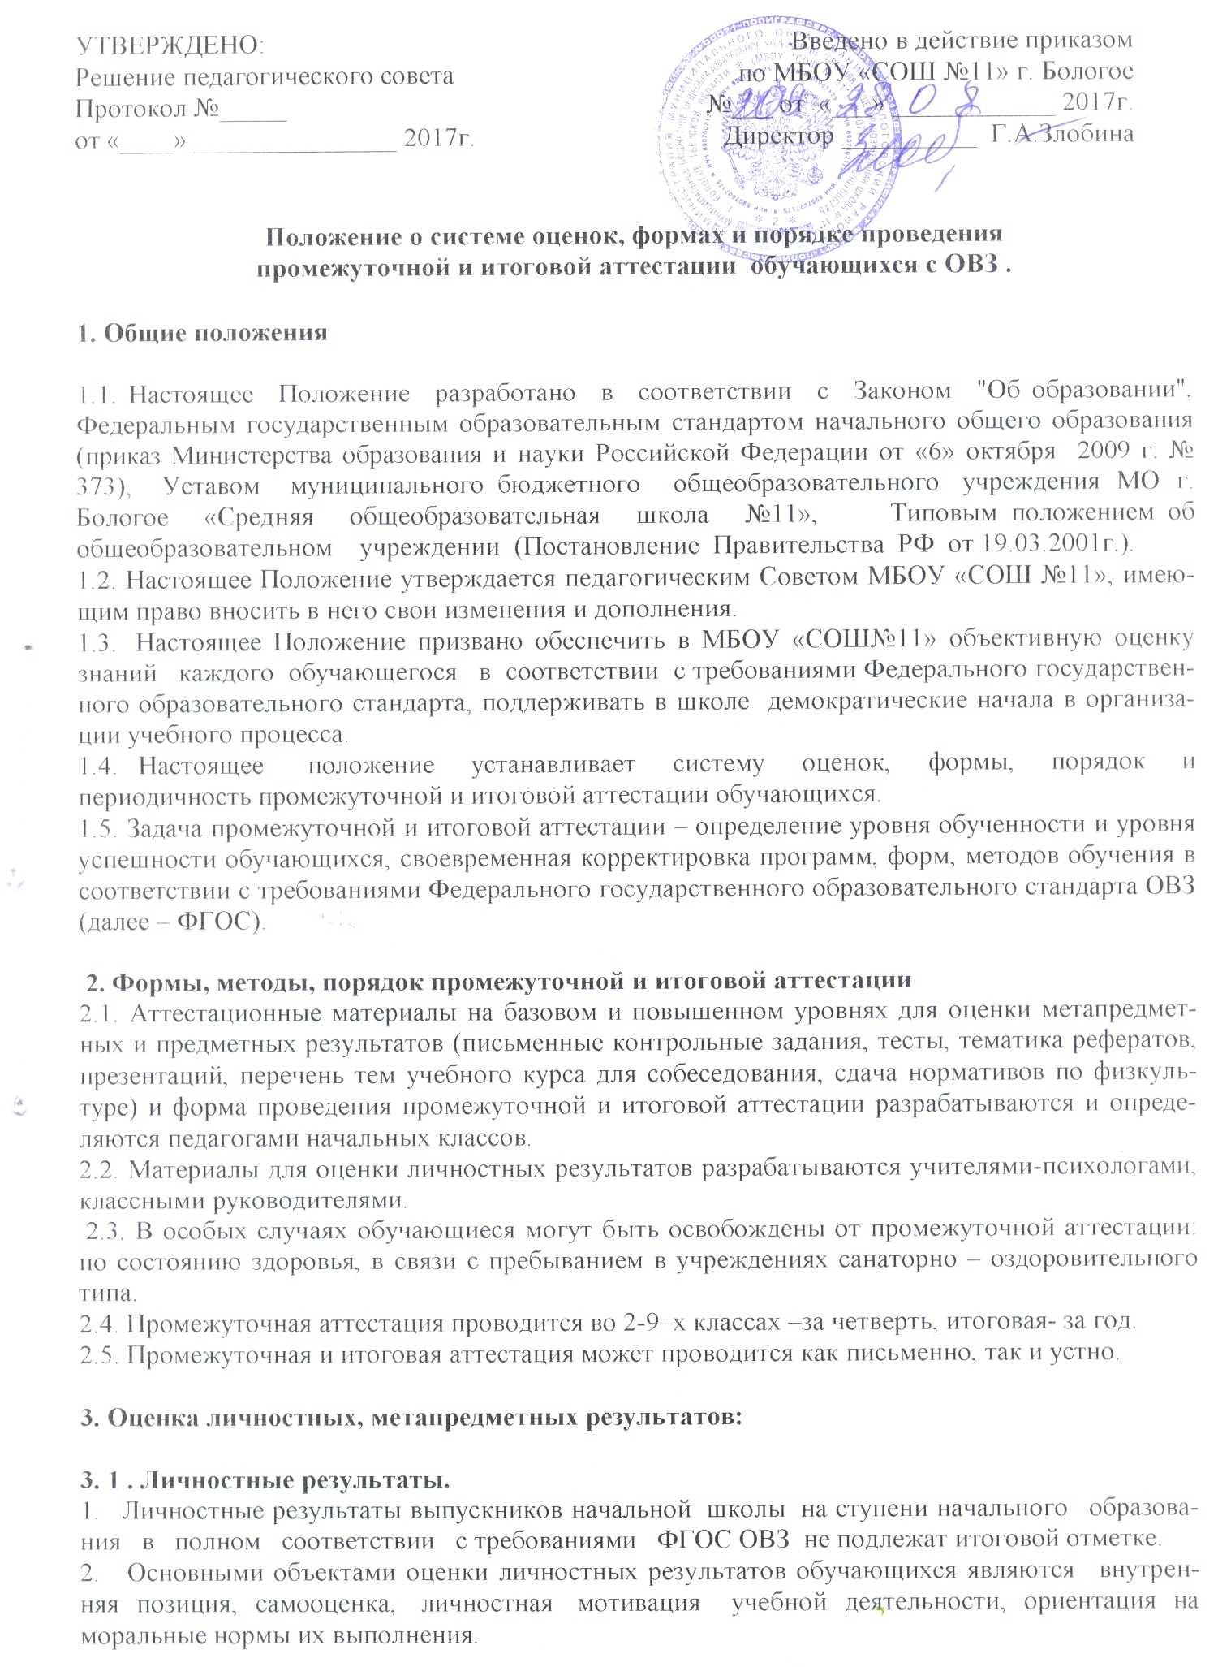

3. Оценка личностных результатов обучающегося (ценностных ориентации, интереса, готовности к обучению, мотивации к обучению и, др.) осуществляется в МБОУ «СОШ №11» в ходе ежегодных мониторинговых исследований.
4. Мониторинговые исследования проводятся классным руководителем.
5. Информация, полученная по итогам мониторинговых исследований личностного развития обучающихся, является основанием для принятия управленческих решений при проектировании и реализации программ развития МБОУ «СОШ №11», программ поддержки образовательного процесса.
6. Доступ к информации о личностном развитии обучающихся регламентирован.
7. Персональные показатели личностного развития выдаются обучающимся, их
родителям (законным представителям), учителям для принятия решений о траектории обучения и её коррекции.
8. При мониторинговых исследованиях персональная информация является конфиденциальной, для анализа используются данные, в которых персональная информация заменена на идентификаторы.
9.Оценивание сформированности личностных результатов проводится с учётом этических принципов охраны и защиты интересов ребёнка и конфиденциальности в форме, не представляющей угрозы личности, психологической безопасности и эмоциональному статусу обучающегося.
10. Для оценки личностного развития применяются типовые методики:
- диагностика личностной готовности к школьному обучению дошкольников (самоопределение, дошкольная самооценка, смыслообразование);
- выявление сформированности Я- концепции и СО (самоотношение) - I четверть учебного года;
- выявление рефлексивности самооценки в учебной деятельности II четверть учебного года;
- определение уровня сформированное учебно-познавательного интереса - III четверть;
- выявления мотивационных предпочтений в учебной деятельности - IVчетверть учебного года.
- выявление усвоения нормы взаимопомощи - 1 полугодие учебного года; выявление степени дифференциации конвенциональных и моральных норм - II полугодие учебного года.
11. Показатели личностного развития обучающихся фиксируются классным руководителем в карте психолого-педагогических наблюдений.
12. Оценка индивидуального прогресса личностного развития обучающихся, которым необходима специальная поддержка, проводится в процессе систематического наблюдения за ходом развития психического развития в форме возрастно-психологического консультирования и проводится психологом, имеющим профессиональную подготовку в области возрастной психологии.
13. Оценка личностного развития обучающихся, которым необходима специальная поддержка, осуществляется только по запросу родителей (законных представителей), учителей, администрации (при согласовании с родителями (законными представителями).
14. Вывод о сформированности внутренней позиции, самооценки, личностной мотивации учебной деятельности, знания моральных норм и морально-этических суждений фиксируется в характеристике обучающегося при переходе из начального звена в основное звено.

3.2. Оценка метапредметных результатов.
Объектом оценки метапредметных результатов служит сформированность регулятивных, коммуникативных и познавательных универсальных действий, т.е. таких умственных действий обучающихся, которые направлены на анализ и управление своей познавательной деятельностью. К ним относятся:
• способность принимать и сохранять учебную цель и задачи; умение планировать собственную деятельность; умение контролировать и оценивать свои действия; проявлять инициативу и самостоятельность в обучении;
• умение осуществлять информационный поиск, сбор и выделение информации;
• умение использовать знаково-символические средства для создания моделей изучаемых объектов и процессов;
• логические операции сравнения, анализа, обобщения, классификации, установления аналогий;
• умения сотрудничать с учителем и сверстниками при решении учебных проблем, принимать на себя ответственность за результаты своих действий.
1.Оценка метапредметных результатов осуществляется в ходе проведения проверочных работ по предметам и комплексных работ на межпредметной основе.
Целью комплексной проверочной работы является оценка способности обучающихся работать с информацией, представленной в различном виде (в виде литературных и научно-познавательных текстов, таблиц, диаграмм, графиков и др.) и решать учебные и практические задачи на основе сформированных предметных знаний и умений, а также универсальных учебных действий на межпредметной основе.
2. В зависимости от успешности выполнения проверочных заданий по математике, русскому языку, чтению, окружающему миру, технологии с учетом характера ошибок, допущенных обучающимся, учитель делает вывод о сформированности ряда познавательных и регулятивных действий обучающихся и оценивается по 5-бальной системе. Проверочные задания, требующие совместной (командной) работы позволяют оценить сформированность коммуникативных учебных действий.
В промежуточные и итоговые проверочные работы по предметам или в комплексные работы на межпредметной основе целесообразно выносить оценку сформированности большинства познавательных учебных действий и навыков работы с информацией, а также опосредованную оценку сформированности коммуникативных и регулятивных действий.
3. Учитель в оценочных листах и листах наблюдений (находятся в Портфолио) оценивает достижение коммуникативных и регулятивных действий (с учетом уровневого подхода):
• оптимальный уровень
• допустимый уровень
• недопустимый уровень

3.3. Предметные результаты.
• Достижение этих результатов обеспечивается за счет основных компонентов образовательного процесса учебных предметов, представленных в инвариантной части базисного учебного плана. Объектом оценки являются действия, выполняемые обучающимися с предметным содержанием.
• При оценке предметных результатов в 1-м классе исключается система балльного (отметочного) оценивания. Недопустимо также использование любой знаковой символики, заменяющей цифровую отметку. («Об организации обучения в первом классе четырехлетней начальной школы» Письмо Минобразования России от 25.09.2000г, № 2021 / 11-13.)
• В 1-м классе контрольные работы проводятся в конце учебного года не позднее 20-25 апреля. Обучающиеся первого класса на второй год не оставляются.
• В МБОУ «СОШ №11» принята 5-бальная шкала отметок «5» - отлично; «4» - хорошо; «3» - удовлетворительно; «2» - неудовлетворительно. «1» - в начальной школе не ставится.
«5» - обучающийся владеет опорной системой знаний, необходимой для продолжения обучения на уровне осознанного произвольного овладения учебными действиями и при выполнении промежуточных, итоговых работ обучающийся выполняет не менее 65% заданий базового уровня и не менее 50% заданий повышенного уровня.
"4" - обучающийся владеет опорной системой знаний и учебными действиями, необходимыми для продолжения образования и при выполнении промежуточных, итоговых работ обучающийся выполняет не менее 50% заданий базового уровня и 50% заданий повышенного уровня.
«3» - обучающийся владеет опорной системой знаний, необходимой дли продолжения образования и способен использовать их для решения простых учебно-познавательных и учебно-практических задач, т.е. при выполнении промежуточных, итоговых работ обучающийся выполняет не менее 50% заданий базового уровня.
«2» - обучающийся не владеет опорной системой знаний и учебными действиями, т.е. при выполнении промежуточных, итоговых работ обучающийся, выполняет менее 50% заданий базового уровня.

4. Портфолию обучающегося как метод оценки
Портфолио - наиболее адекватный метод интегральной (накопительной) оценки. Портфолио (портфель достижений) сборник работ и результатов обучающегося, который демонстрирует его усилия, прогресс и достижения в различных областях.
4.1 .В состав Портфолио каждого ребенка для характеристики сторон, связанных с его/ее учебной деятельностью, входят:
1) подборка детских работ, которая демонстрирует нарастающие успешность, объем и глубину знаний, достижение более высоких уровней рассуждений, творчества, рефлексии. Такими работами (в рамках обсуждаемых предметов) могут быть, исходя из различных учебных задач и ситуаций, учебных и проверочных материалов, как минимум следующие:
• выборка работ из «Папки письменных работ» по русскому языку;
• дневники читателя;
• выборка работ по проведенным ребенком в ходе обучения мини-
исследованиям и выполненным проектам (по всем предметам);
2) систематизированные материалы текущей оценки:
• отдельные листы наблюдений;
• оценочные листы и материалы видео- и аудиозаписей процессов выполнения отдельных видов работ;
• результаты стартовой диагностики (на входе, в начале обучения) и результаты тематического тестирования;
• выборочные материалы самоанализа и самооценки учащихся;
3) материалы итогового тестирования и/или результаты выполнения итоговых комплексных работ, если последние проводились.
В Портфолио могут быть включены и иные документы, характеризующие ребенка с точки зрения его внеучебной и досуговой деятельности.
Портфель достижений сопровождается специальными документами: критерии оценки отдельных составляющих и портфеля достижения в целом.
4.3. Критерии оценок могут быть адаптированы учителем применительно к особенностям образовательной программы, и контингента детей.
4.4. По результатам оценки классным руководителем делается вывод о сформированности у обучающихся универсальных и предметных способов действий, а также опорной системы знаний; сформированности основ умения учиться и индивидуальном прогрессе в основных сферах развития личности.

5. Формы и сроки контроля.
5.1. Формы контроля МБОУ «СОШ №11» определяет следующие: текущий контроль,
промежуточный, годовой, итоговый контроль.
5.2. Текущий контроль успеваемости осуществляется педагогами в течение всего учебного года и осуществляет проверку знаний обучающихся в соответствии с учебной программой.
5.3. При контроле педагоги МБОУ «СОШ №11» имеют право на свободу выбора и использования методов оценки знаний обучающихся по своему предмету.
5.4. Педагоги обязаны ознакомить с системой текущего контроля по своему предмету обучающихся и их родителей в начале учебного года.
5.5. Педагоги обязаны своевременно довести до обучающихся оценку текущего контроля, обосновав ее в присутствии всего класса и выставить оценку в классный журнал и дневник обучающегося.
5.6. Обучающимся, освобожденным на основании медицинской справки от занятий по физической культуре, не делается запись об освобождении. Оцениваются теоретические знания по предмету. Оценки по физической культуре выставляются на каждом уроке за любые слагаемые программного материала (усвоение контрольного двигательного умения, домашнее задание).
5.7.Обучающемуся, пропустившему 75% учебных занятий в течение полугодия, может быть выставлена промежуточная итоговая оценка только после успешной сдачи зачета (форму и дату зачета утверждает педагогический совет) или делается запись н/а (не аттестован).
5.8. Ответственность за прохождение пропущенного учебного материала возлагается на обучающегося, его родителей (законных представителей) и школу.
5.9. В конце учебного года выставляются итоговые годовые оценки по предметам обязательной части (федерального компонента) учебного плана. Оценивание предметов в части, формируемой участниками учебного процесса (регионального и школьного компонента) регламентируется рабочими программами педагога.
5.10. Обучающийся, получивший в конце учебного года итоговую годовую запись н/а или «2» по одному предмету переводится в следующий класс условно. В течение следующего учебного года неуспеваемость по данному предмету ликвидируется в форме зачёта. Школа обязана создать условия для ликвидации этой задолженности и обеспечить контроль за своевременностью её ликвидации.
5.11. Решение по данному вопросу принимается педагогическим советом, закрепляется приказом по школе и доводится до сведения участников образовательного процесса.
5.12. Четвертные и годовые отметки выставляются в срок согласно приказу об окончании учебного периода.
5.13 Годовая отметка выставляется на основании четвертных отметок по предмету (среднее арифметическое).

6. Итоговая оценка выпускника при переходе от начального к основному общему образованию.
На итоговую оценку на ступени НОО, результаты которой используются при принятии решения о возможности (или невозможности) продолжения обучения на следующей ступени, выносятся только предметные и метапредметные результаты.
6.1. Для принятия решения о возможности продолжения обучения на следующей ступени используются результаты итоговой оценки выпускника начального звена.
6.2. Итоговая оценка формируется на основе накопленной оценки, по всем учебным предметам и оценок за выполнение трех итоговых работ (русскому языку, математике, комплексной работе на межпредметной основе), а также оценки, зафиксированной в портфолио достижений.
6.3. Итоговая оценка достижений планируемых результатов фиксирует
достижение на трех уровнях:
• оптимальный уровень - на «хорошо» и «отлично» усвоил опорную систему
знаний по всем предметами и овладел метапредметными действиями, выполнения итоговых работ на базовом уровне не менее 65% заданий базового уровня и не менее 50% за выполнение заданий на повышенном уровне;
• допустимый уровень - усвоил опорную систему знании по всем предметами и овладел метапредметными действиями, выполнения итоговых работ на базовом уровне не менее 50%;
• недопустимый уровень - не достигнуты планируемые результаты по всем
основным разделам учебной программы и результаты выполнения итоговых
работ - менее 50% заданий базового уровня.
6.4. Педагогический совет МБОУ «СОШ №11» принимает решение об успешном освоении
обучающимися АООП НОО и переводе на следующую ступень обучения.
6.5. Администрация МБОУ «СОШ №11» информирует Управление образованием о количестве учащихся, завершивших обучение на ступени НОО и переведенных на следующую ступень.
6.4. Решение о переводе обучающегося принимается одновременно с рассмотрением и утверждением характеристики обучающихся.
6.5. Если полученные обучающимися итоговые оценки не позволяют сделать вывод о достижении планируемых результатов, решение о переводе принимается педагогическим советом с учетом динамики образовательных достижений выпускника.

